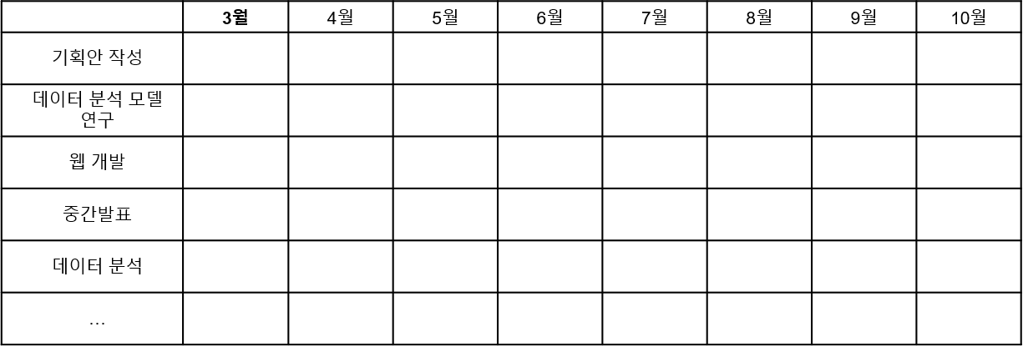
프로젝트 스케줄표
]]

1. 기획안 필요 내용
: 유스케이스, 기능구현순서 정리, 웹사이트 화면 설계(+템플릿), DB설계, 메모리 체크

2. 웹개발 필요 내용
: Django 이해 및 개발, 서버 배포, 프론트엔드-백엔드

